Благодарности
Уровень |  | Год | Благодарность
Межрегиональный | За проведение в онлайн-олимпиаде по математике «Заврики» на платформе Учи.ру | Ноябрь 2017
Международный | За активное участие в работе проекта для учителей «Инфоурок» при проведении III Международного конкурса «Мериады - открытий» | 12.12.2016 | 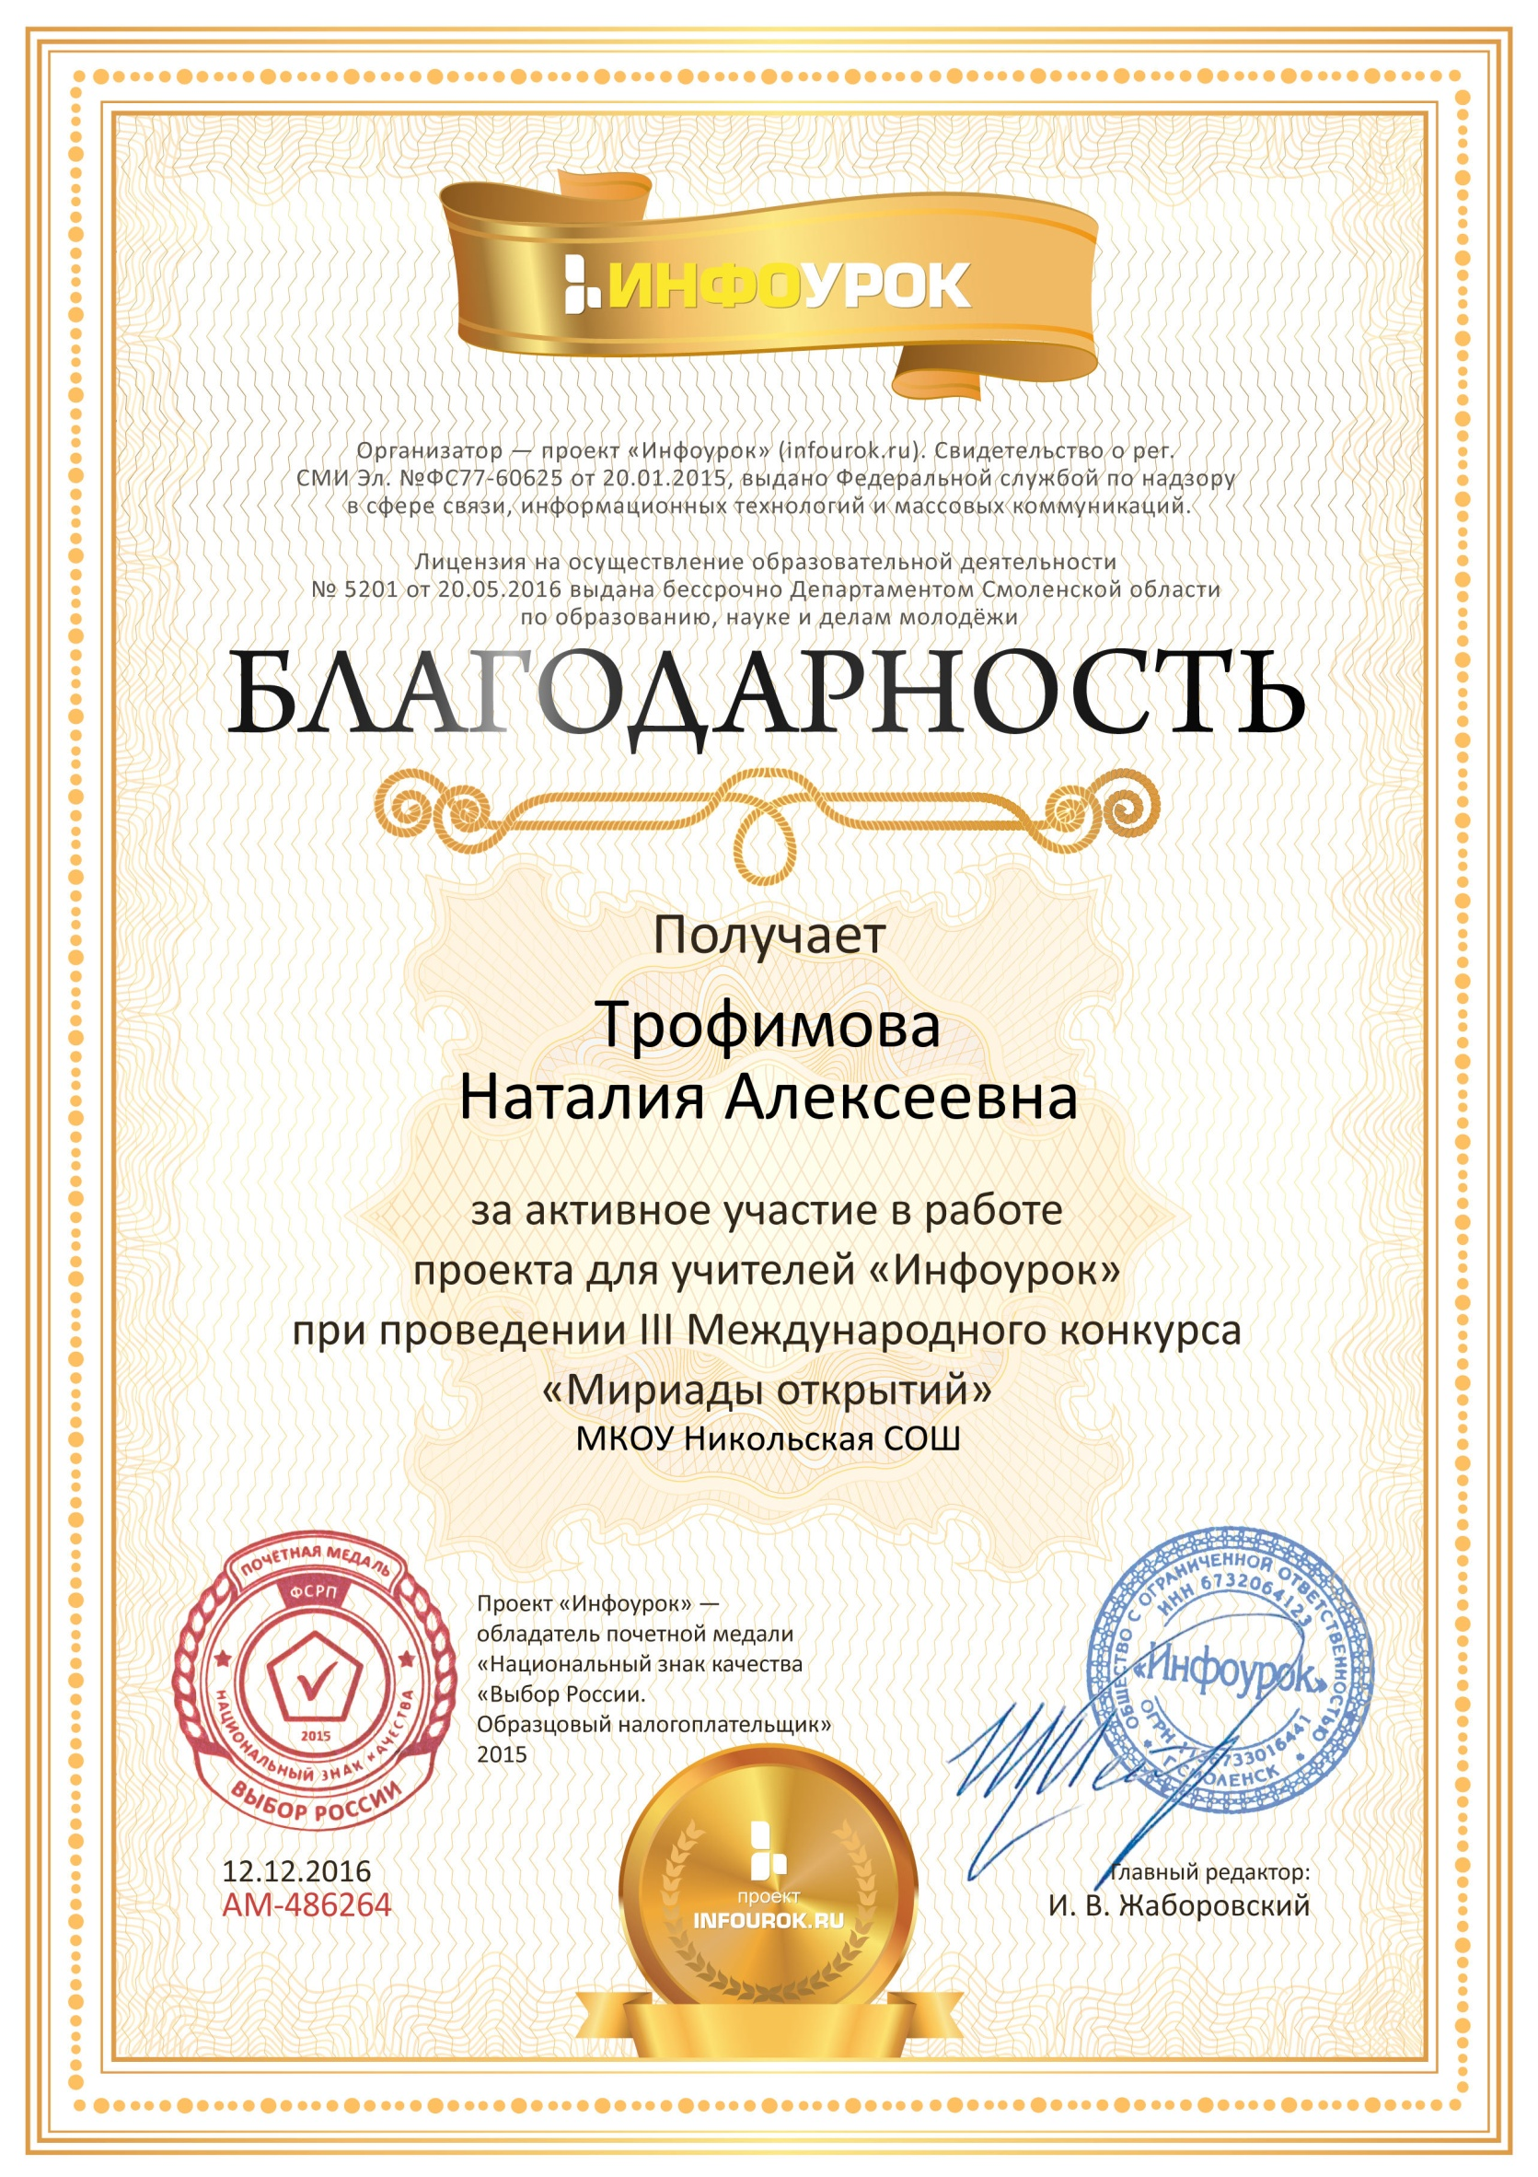
Муниципальный уровень | За добросовестный труд в системе образования | 21.08.2018 | 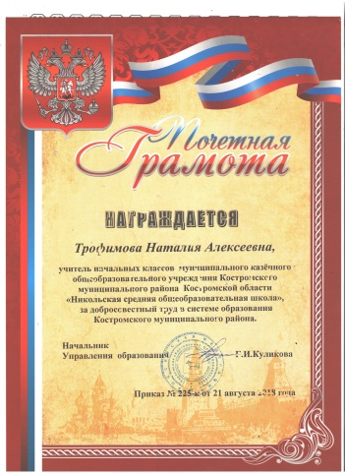
 | За проведение профориентацион-ной работы в Детском городе «КинДбург» | 27.06.2017 | 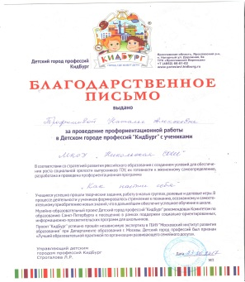
Всероссийский | За отличную подготовку школьников к всероссийскому конкурсу-игра «Потомки-Пифагора» | 2017 | 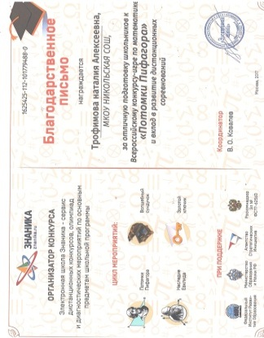
Всероссийский | За организацию и проведение всероссийской олимпиады «Эрудит» | 2016 | 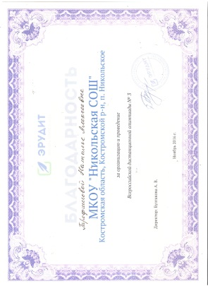
Всероссийский | За организацию и проведение всероссийской олимпиады «Эрудит» | 2016 | 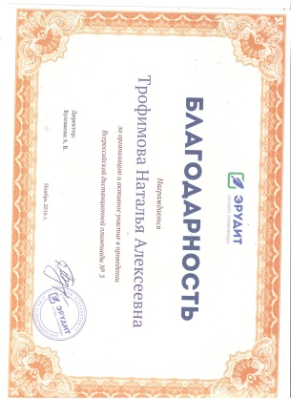
Всероссийский | За помощь в организации и проведении всероссийского турнира школьников «Знайка» | 12.042017 | 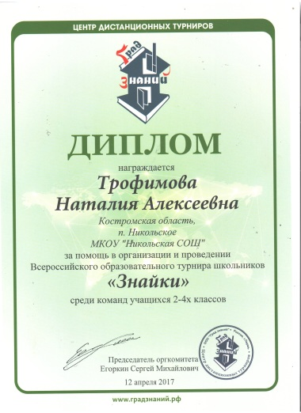
Всероссийский | За помощь в организации и проведении всероссийского турнира школьников «Знайка» | 07.04.2016 | 